高三3月份阶段检测 文科综合能力试题地理部分
猴年春节刚刚过去，中国多省(区)又迎来一轮房地产去库存政策潮。广东省茂名市(约21.5°N)的小明家也准备在某楼盘买房，楼是东西延伸，每户南北均有阳台；两栋楼的楼高均是51米，楼层高3米，楼间距如图所示，有一地面停车场（车位布置如右图）。据此回答1～2题。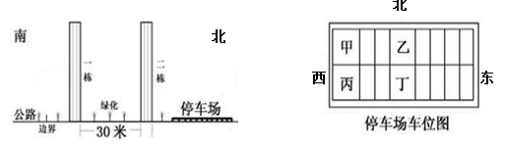
1．小明的爷爷怕冬季正午室内晒不到太阳，小明家最好买二栋的
A．4楼 B．6楼 C．8楼 D．都可以
2．小明的父亲想在停车场买一停车位（停车场长度与楼长一致），现在只有甲、乙、丙、丁四个车位，他怕夏天车被晒时间太长，最好选择
A．甲车位 B．乙车位 C．丙车位 D．丁车位
图2为香港2010～2050年65岁以上老年人预测图。据此完成3～4题。
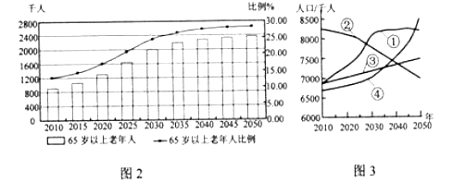
3．图3中①、②、③、④四条香港人口总数增长曲线与图2预测符合的是（ ）
A．①曲线 B．②曲线 C．③曲线 D.④曲线
4．按照本预测，香港人口数量增长最多的时段是（ ）
A. 2010年～2020年 B．2020年～2030年
C．2030年～2040年 D. 2040年—2050年
下图为甲乙两地某时刻因热力原因形成的5000米等高面与对应近地面间的垂直气压差等值线，近地面不考虑地形起伏。读图回答5～6题。
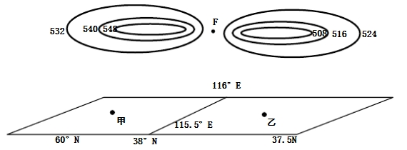5．F点风向是
A.东风 B.东北风 C.西南 D.西风
6. 此后，来自甲地的气团使乙地的天气发生明显变化。造成此次天气变化的天气系统是
A.气旋 B.反气旋 C.冷锋 D.暖锋
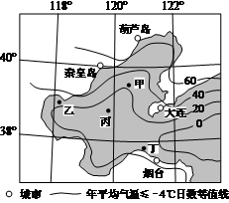
中国自主研制的C919大型客机于2015年11月2日正式下线，由于大量的使用复合材料以及优化机体部件布局。并且使用更先进的引擎以及对机体的空气动力学改良，它有着比传统机型更轻的机体。C919国产化率约50％，发动机是由法国施奈克玛公司与美国通用公司合资的CFM公司研制。据此回答7～8题。
7．与传统机型相比C919的竞争力突出表现在
A．速度更快 B．安全性能更高 C．舒适度更好 D．有效运载量增加
8．制约中国制造大型客机的主要因素是
A．市场需求 B．国家政策 C．技术水平 D．劳动力成本
海冰含盐量接近淡水，适当处理后可作为淡水资源。右图示意渤海及附近区域年平均气温≤–4℃日数的分布。据此完成9～10题。
9．图示甲、乙、丙、丁四海域中，冬季气温最高的是
A．甲 B．乙 C． 丙 D．丁
10．根据该区域地形分布特点，可推测下列城市中冬季降雪较为丰富的是
A．秦皇岛 B．大连
C．葫芦岛 D．烟台

“工业4.0"也称“工业四代”或“第四次科技革命”，是指利用物联信息系统将生产中的供应，制造，销售信息数据化、智慧化，最后达到快速，有效的提供个人化的产品，旨在提升制造业的智能化水平。而未来的智能工厂中，“机器人”成为不能缺少的环节。据此完成11题。
11.刚刚过去的春节联欢晚会虽没亮点，也少槽点，但对于科技届人士而言，春晚还是出现了一个让人稍为兴奋的热点：机器人。在春晚舞台上伴舞的540个机器人可以说是制造业完成智能制造升级的缩影和突破口。以下关于智能机器人对制造业的影响正确的是
A.批量化生产，产品价格大幅降低 B.使企业管理和装配部门的雇员激增
C.使发展中国家的制造业竞争力减弱 D.不会使传统的产业工人面临失业
36.（24分）图11示意新疆部分地区环境及景观。阅读图文资料，回答下列问题。
材料一：新疆地形、轮廓、自然带和季节性牧场图（右上）
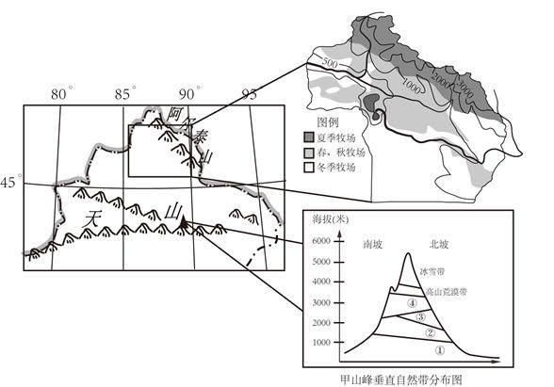
材料二：目前新疆的许多地方仍然存在着大规模、远距离的游牧（季节性转场）现象，即随着季节的变换，牧民们在盆地和山地间的不同海拔高度上，相应地变换着牧场。
（1）分析①自然带的形成原因。（8分）
（2）在甲山峰高寒荒漠带平坦的山坡处，常出现由大小不一碎石组成的高山流石滩，请运用外力作用的原理推测流石滩的形成过程。（8分）
（3）转场游牧的过程历经艰辛，要面临许多“挑战”，请根据材料说明转场面临的主要困难。（8分）

37．(22分)阅读图文材料，完成下面要求。
伊朗手织地毯用料讲究，一般都是从真丝、棉和羊毛等三种材料中选取，历经数千年，承载了伊朗的历史、文化和传统。
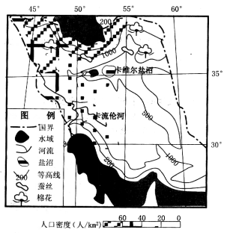
(1)卡维尔盐沼主要由干涸的河床及盐碱滩组成，试分析其成因。(6分)
(2)分析伊朗手织地毯业发达的主要原因。(8分)
(3)水稻是伊朗的主要粮食作物之一，请推断伊朗的水稻主产区位置，并阐述理由。(8分)

请考生分别在第42、43、44三道地理题中和45、46两道历史题中任选一题做答，如果多做，则按所做的第一题计分。做答时用2B铅笔在答题卡上把所选题目的题号涂黑。
42．（10分）旅游地理
一带一路是指“丝绸之路经济带”和“21世纪海上丝绸之路”，“一带一路”不是一个实体和机制：，而是合作发展的理念和倡议。“一带”旨在借用古代“丝绸之路”的历史符号，该地区旅游业发展具有广阔的前量，“丝绸之路”路线图见右图所示．依据材料回答下列问题。
(1)简述安卡拉发展旅游业的有利条件。（4分）
(2)从自然环境特点考虑，在喀什地区旅游应注意哪些方面的安全问题？（6分）

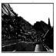
43.（10分）自然灾害与防治
2015年1月4日，贵州省遵赤高速习水发生塌方地质灾害，规模约10万立方米，塌方造成交通双向中断（如右图所示）。
依据材料回答下列问题。
(l)简述贵州省塌方灾害多发的原因。（4分）
(2)为减少塌方灾害的发生，简述贵州省今后在修建高速公路
时应该采取的措施。（6分）

44．（10分）环境保护
阅读材料，完成下列要求。
材料：据中新网2015年10月19日报道：墨西哥南部恰帕斯州的格里哈尔瓦河的内萨瓦尔科约特尔水库的水面突然冒出一座墙壁斑驳、建筑残破的古教堂。原来这是长年沉于水底的16世纪教堂遗址，近年来只因当地久旱少雨和上游来水锐减，致使内萨瓦尔科约特尔水库的水位下降了82英尺（约合25米），400多年历史的教堂才得以重见天日。（如下图）
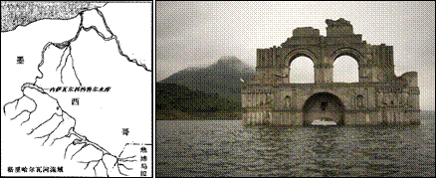
说明内萨瓦尔科约特尔水库水位下降的自然原因以及带来的不利影响。(10分)

高三文科综合参考答案
地理答案
CDABD CDCCD C
36.(24分)
（1）（8分） 温带荒漠带、山地草原带、山地针叶林带和高山草甸带。（4分）
甲山峰山麓地带位于温带（1分）大陆内部（远离海洋）（1分），再加上高大山地的阻挡（1分），
降水稀少（气候干旱）（1分），植被稀疏，形成荒漠。
（2）（8分）
地表岩石受到强烈温差变化（或冻融）的风化作用（2分），发生崩解和破碎；受到冰川和冰雪融水等外力侵蚀后（2分）；并被（冰川、冰雪融水、重力等）搬运（2分）；到地势比较平坦的山坡处堆积而成（2分）。
[只答：风化、侵蚀、搬运、堆积作用，没有具体的外力作用类型，2分]
（3）（11分） 距离远（时间赶）（2分）；地形复杂，高差大（2分）；沿途畜牧生产保障条件差（2分）；容易遭受自然灾害（雪灾、冻害、旱灾、风灾等）的威胁（3分）；导致牧草不足（2分），牲畜掉膘（减重）、疾病、甚至死亡，使畜牧业产量下降。
37．（1）地势相对低洼；（2 分）西部有河流带来大量盐分在此集聚；（2 分）受地形阻挡，
降水少；（2 分）夏季气温高、蒸发旺盛。（2 分）（任答 3 点即可）
（2）羊毛、真丝和棉花等原料丰富；（2 分）劳动力丰富、廉价；（2 分）生产历史悠久，
技术水平高；（2 分）市场需求量大。（2 分）
（3）主产区位置：里海南部沿海地区。（2 分） 理由：里海南部地区海拔在 200 米以下，地形平坦；（2 分）位于中纬地区，光热条件能满
足水稻生长需求；（2 分）受西风带影响，降水较多；（2 分）人口密度大，劳动力丰富。（2
分）(任答 3 点即可)

42.（1）交通便利，靠近旅游市场（欧洲等经济发达地区），旅游资源丰富。（任答一点2分，答对二点以上4分）
（2）饮用水（食物）短缺(2分)，防风沙(2分)，防晒（防暑）(2分)。
43.（1）喀斯特地貌广布（地形起伏大）(2分)，地处板块边界附近（岩体土体不稳定或地表破碎） (2分)。
（2）降低高速公路两侧地形坡度；加固岩体与土体；修建坡面排水沟；加强坡面地基活动的实时监测。（任答一点2分，答对三点以上6分）
44.自然原因：降水减少；上游河流补给作用减弱。（4 分）
不利影响：航道船舶航行难度将增加； 生态湿地面积减少；生物多样性减少； 当地气温日较差增大； 城市供水不足；水质变差等。（任答 3 点即可， 共 6 分）

